**Быть здоровым я хочу - пусть меня научат**.

Цель: Сохранение и укрепление здоровья детей.

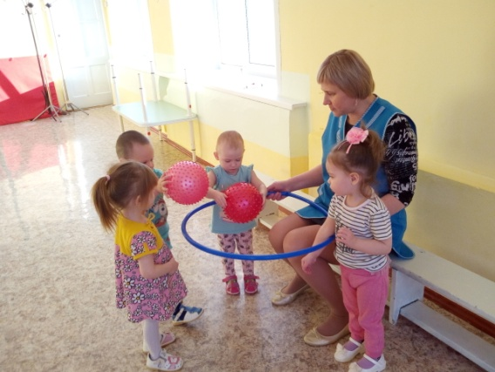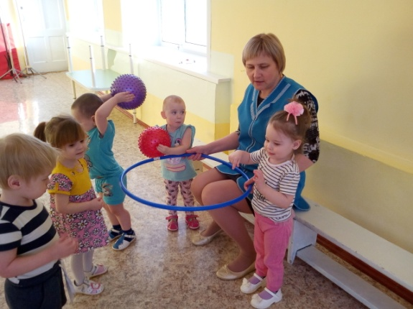

В баскетбол мы все играли и в кольцо мы мяч бросали.

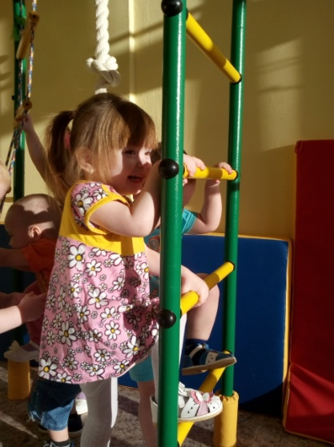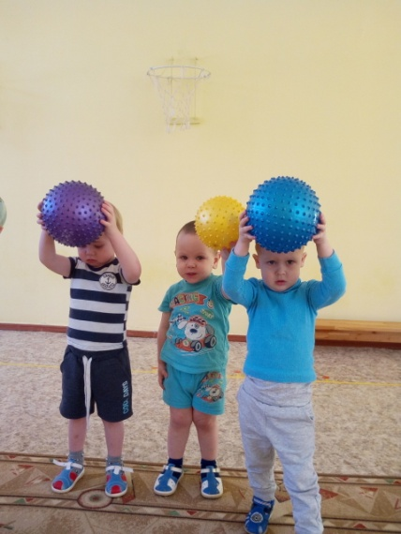

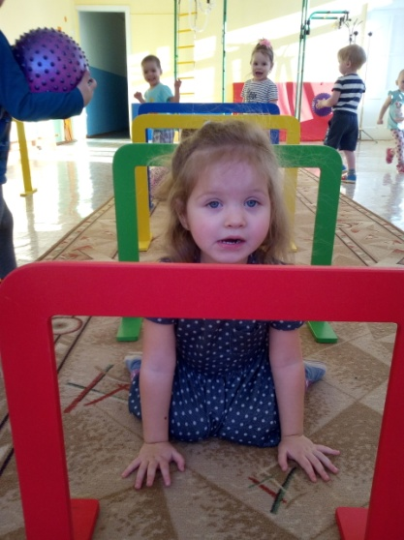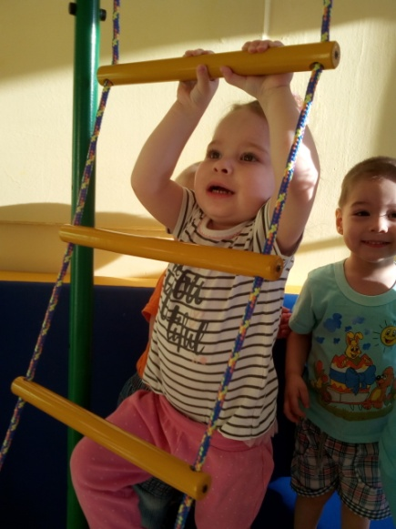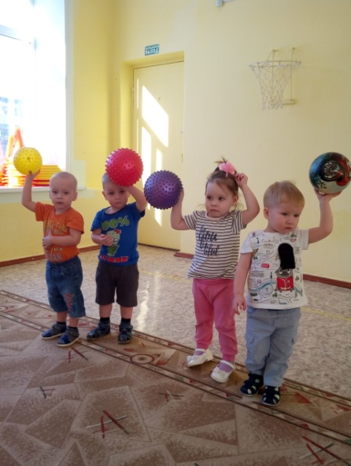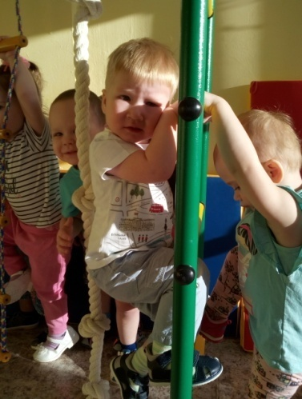

Мы хотим спортивными стать, лучше с ранних лет начать .

Спорт наш лучший друг, говорим вам это в слух.